Ny URL til Finnkode

Nåværende adresse på finnkode i CosDoc er blitt endret av Helsedirektoratet.
Dette medfører at det kommer opp et tomt vindu ved forsøke på søk i Legejournal – Fane 3 på Diagnose, uavhengig om det velges ICD10 eller ICPC2.
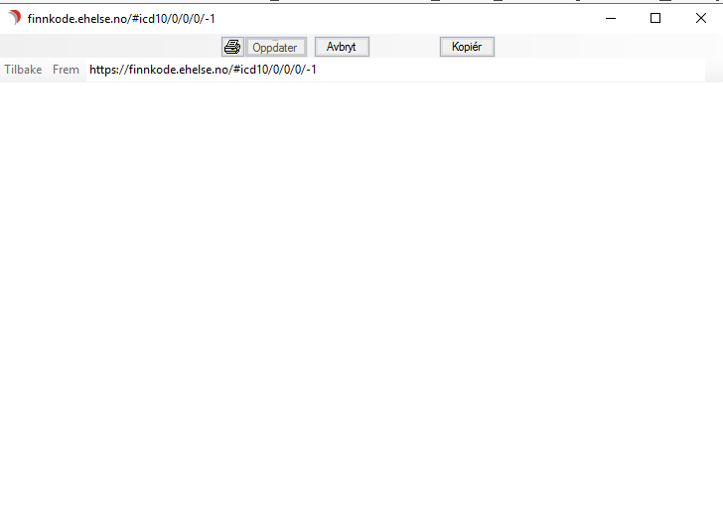
For å endre til riktig adresse må det kjøres et skript.
Dette skriptet finner dere HER
Når dette er kjørt må CosDoc avsluttes og logges inn på nytt.

